Projekat je finansiran od strane Europske unije | 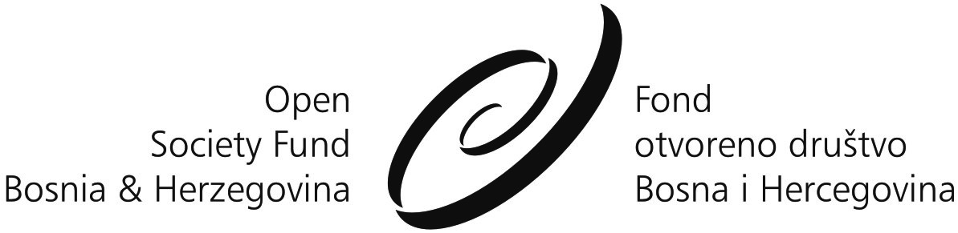 |  |  | 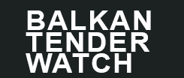

POZIV ZA UČEŠĆE NA TRENINGU I FINANSIRANJE PROJEKATA PRAĆENJA JAVNIH NABAVKI

Poziv organizacijama civilnog društva

Poziv za učešće na treningu je otvoren za sve organizacije civilnog društva koje ispunjavaju sljedeće uslove:
1) da su registrovane na teritoriji Bosne i Hercegovine;
2) da rade duže od godinu dana;
3) da su neprofitne;
4) da njihov godišnji prihod ne prelazi 50.000 €.

Cilj treninga:
Treningom želimo da ojačamo kapacitete organizacija civilnog društva u zemljama Zapadnog Balkana (ZB) i da im omogućimo da aktivno učestvuju u borbi protiv korupcije u oblasti javnih nabavki.
Po završetku treninga, organizacije iz pet zemalja Zapadnog Balkana će imati priliku da napišu i podnesu svoje predloge projekata i konkurišu za sredstva za realizaciju sopstvenih projekata u oblasti praćenja javnih nabavki. Očekivani broj organizacija iz pet zemalja regiona koje će dobiti sredstva opredjeljena za finansiranje je između 10 i 20 (od 2 do četiri po državi).

Trajanje treninga: 2 dana
Očekivani broj organizacija civilnog društva iz regiona ZB: 50
Očekivani broj učesnika na treningu: 50
Očekivani broj organizacija iz svake zemlje: 10
Očekivani broj učesnika iz Bosne i Hercegovine: 10 osoba iz 10 organizacija

Planirane teme treninga:
1) Uvodni dio: Korupcija u javnim nabavkama
- Ranjivost sistema javnih nabavki i izloženost korupciji
- Okolnosti i uzroci korupcije u javnim nabavkama
- Otkrivanje mehanizama korupcije
- Ključne referentne tačke za sprečavanje korupcije u sistemu javnih nabavki
- Praktične antikorupcijske mjere u javnim nabavkama

2) Metodologija praćenja javnih nabavki Balkan Tender Watch (BTW):
BTW metodologija: instrument koji se koristi za identifikaciju najslabijih tačaka u sistemu javnih nabavki koje su najizloženije korupciji.
Obuka će obuhvatiti tri glavna segmenta koji predstavljaju glavne odlike sistema javnih nabavki, na osnovu podataka prikupljenih primjenom metodologije:
- Prvi segment će se fokusirati na zakonodavstvo (odnosno na stepen njegove usklađenosti sa pravilima EU i ključnim antikorupcijskim principima) i opšti učinak sistema javnih nabavki.
- Drugi segment će se fokusirati na ciklus javnih nabavki, pri čemu će se analizirati podaci dobijeni praćenjem konkretnih slučajeva javnih nabavki (slučajevi koje je prethodno analizirala BTW koalicija).
- Treći segment će biti fokusiran na mjerenje odgovora institucija koje su zadužene za integritet i borbu protiv korupcije u slučajevima javnih nabavki. Ovakav pristup bi trebalo da omogući merenje efikasnosti antikorupcijskih mehanizama (procedura i institucija), na bazi njihovih reakcija na potencijalne ili već dokazane koruptivne prakse koje je sistem već otkrio.
Trening je osmišljen kao „učenje u fazama“ i sastoji se od tri osnovna koraka: istraživanja, razvoja koncepta i primjene koncepta. Na taj način će polaznicima treninga biti omogućeno da u svojim zajednicama sami istraže i identifikuju osjetljive korupcijske tačke u javnim nabavkama. Osim toga, polaznici će biti u mogućnosti da primjene BTW metodologiju u sopstvenim prijedlozima projekata, u čijem će fokusu biti postupci javnih nabavki na lokalnom nivou.
Po okončanju treninga, sve organizacije koje prođu obuku biće pozvane da konkurišu za finansiranje sopstvenih projekata kroz koje bi primjenili stečeno znanje u praćenju javnih nabavki. U Bosni i Hercegovini će biti podržano od 2 do 4 projekta organizacija učesnica treninga.

Sprovođenje projekata koje će odabrane organizacije realizovati na lokalnom nivou
Odabrane organizacije će moći da implementiraju svoje projekte u periodu od najduže 12 meseci. Tokom tog perioda, one će primenjivati metodologiju BTW na konkretne slučajeve javnih nabavki (3-5 slučajeva po organizaciji). Tokom implementacije projekta, odabrane organizacije će sprovesti detaljan monitoring slučajeva i nakon što završe monitoring, napisaće detaljan finalni izvještaj na osnovu svojih nalaza. Takođe, odabrane organizacije će imati priliku da svoje izvještaje i nalaze predstave na jednoj od sesija regionalne konferencije u okviru Balkan Tender Watch projekta.

Datum održavanja treninga je 02. i 03. septembar 2019. godine i prisustvo je obavezno na svim sesijama. Radni jezik radionice je b/h/s jezik, a broj polaznika je ograničen. O mjestu održavanja treninga obavestićemo izabrane kandidate/kandidatkinje. Organizator pokriva sve troškove.
Predstavnici/e koji/e žele da se prijave za pohađanje treninga iz oblasti javnih nabavki, treba da popunjen formular za prijavu pošalju na adresu elektronske pošte aida@osfbih.org.ba najkasnije do 20. augusta 2019. godine. Prijave koje stignu nakon ovog datuma neće biti uzete u razmatranje.

Za sve dodatne informacije o treningu i finansiranju projekata praćenja javnih nabavki u BiH možete kontaktirati g.djicu Aidu Čengić, Projektnu koordinatoricu BTW BH na broj +387 33 444 488.

